Pamięć XPG NOVAKEY RGB DDR5 z nagrodą CES 2026 „Best of Innovation”

XPG, e-sportowa marka należąca do tajwańskiej firmy ADATA, zdobyła nagrodę CES 2026 “Best of Innovation”. Wyróżnienie otrzymała NOVAKEY RGB DDR5 - pierwsza na świecie pamięć gamingowa z efektem oświetlenia Infinity Mirror.
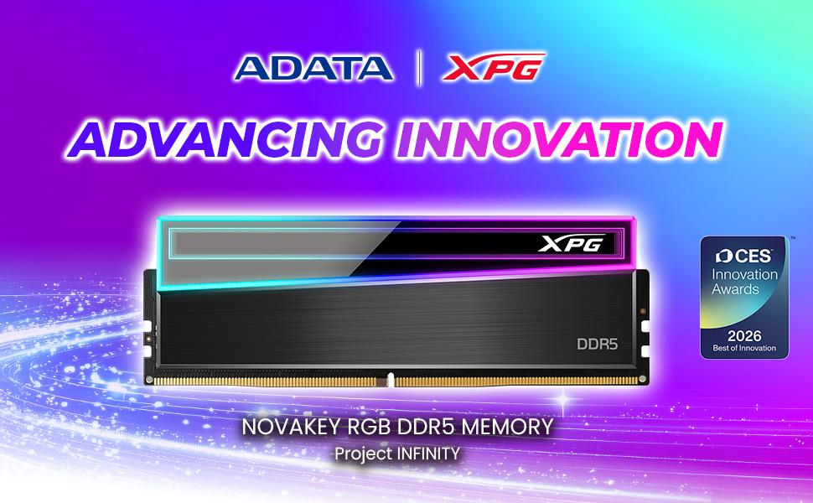
Pamięć XPG NOVAKEY RGB DDR5 powstała w odpowiedzi na rosnącą popularność obudów PC z przeszklonymi panelami. Urządzenie wyróżnia się za sprawą efektu Infinity Mirror, tworzącego wrażenie świetlnego tunelu sięgającego w nieskończoność. Wyjątkowy charakter pamięci podkreślają również wielowymiarowe podświetlenie RGB oraz charakterystyczne dla XPG skośne linie i minimalistyczne, geometryczne kształty.
W parze z efektownym designem idą także wysoka wydajność i troska o środowisko. XPG NOVAKEY oferuje prędkości do 8000 MT/s, pojemność 32 GB na moduł i jest w pełni kompatybilna z technologiami Intel XMP 3.0 oraz AMD EXPO. Pamięć wykonana została w 85% z materiałów PCR, radiator składa się w 50% z aluminium pochodzącego z recyklingu, a opakowanie posiada certyfikat FSC.

Nagrody CES Innovation Awards

Program CES Innovation Awards to coroczny konkurs wyróżniający wyjątkowe osiągnięcia w dziedzinie projektowania i inżynierii produktów technologicznych. Jury przyznaje nagrody w wielu kategoriach technologii konsumenckich, a najwyżej ocenione projekty otrzymują tytuł „Best of Innovation”.

O marce XPG
Marka XPG (XTREME PERFORMANCE GEAR) została założona przez ADATA w celu dostarczania produktów o wysokiej wydajności dla graczy, profesjonalistów esportu i entuzjastów technologii. Jest zaangażowana w tworzenie produktów, które zapewniają ekstremalną wydajność i dlatego ściśle współpracują ze społecznością graczy i esportowców, aby uzyskać wgląd w rzeczywiste potrzeby użytkowników. Dostarczają pełną gamę produktów od systemów, komponentów, urządzeń peryferyjnych po urządzenia i projektują je z myślą o najwyższych standardach stabilności, niezawodności i wydajności. Tworzą również produkty o niezwykle atrakcyjnym wzornictwie, które przyniosły im kilka prestiżowych międzynarodowych nagród, takich jak iF Design i Good Design. Poza produktami, odgrywają aktywną rolę w sponsorowaniu i wspieraniu wydarzeń i drużyn e-sportowych na całym świecie, aby zapewnić ekstremalne wrażenia z gier na najwyższym poziomie.

